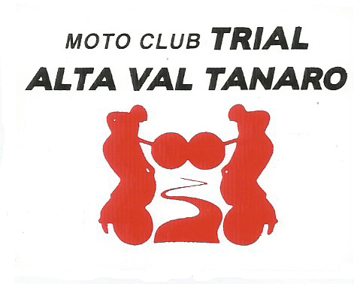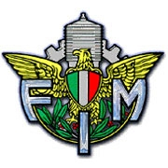
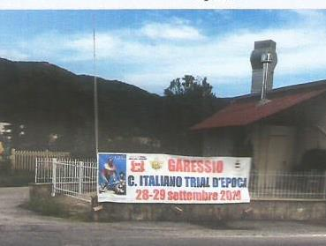

IL M.C. TRIAL ALTA VAL TANARO, CON IL PATROCINIO DEL COMUNE DI GARESSIO , ORGANIZZA UNA DUE GIORNI DI TRIAL CON PROVE VALIDE PER IL CAMPIONATO ITALIANO TRIAL D’ EPOCA E TROFEO MARATHON DELLA F.M.I E RIUNISCE IN QUESTA MANIFESTAZIONE LE EDIZIONI DEI SEGUENTI TROFEI TERRITORIALI:
- TROFEO CITTA’ DI GARESSIO
- TROFEO GFG STYLE DI GIORGETTO e FABRIZIO GIUGIARO
- TROFEO ARRIGO GALLIZIO
- TROFEO FULVIO BOLOGNA
- TROFEO GIAN PAOLO BRUNO
- TROFEO SERGIO CALZIA
- TROFEO FILIPPO GIANNONE
ASSEGNATI AI VINCITORI DELLA PROVA DI DOMENICA 29/9

ANNESSI :
- SINTESI REGOLAMENTO PARTICOLARE MANIFESTAZIONE
( Codice NAZEF22 e NAZEF23 )

- MODULO D’ ISCRIZIONE ALLA “ DUE GIORNI DI GARESSIO
